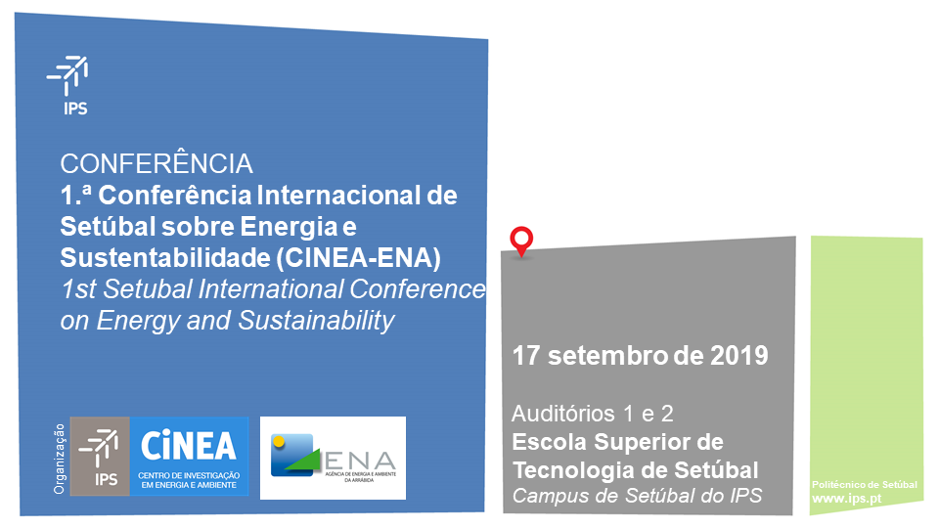
Programa
9:00 – Receção
9:15 –9:30 Abertura: Presidente IPS, Diretor ESTSetúbal/IPS, Coordenação CINEA, Coordenação ENA
9:30 –11:00
- Projetos Nacionais de I&D no CINEA: CFD4Cheese, Ostraqual, EXPOSE, RDFGAS, AuditF
(J. Garcia, L. Coelho, R. Salgado, C. Gamelas, P. Fontes)
- IPS: Progress in hybrid and thermal energy storage systems, the case of TESSe2b and SCORES projects (L. Coelho, J. Garcia, J. Francisco, Amândio Rebola, João Pássaro)
- Paulo Preto dos Santos, Especialização em Energia da Ordem dos Engenheiros
Open Discussion
11:00 – 11:30 – Coffee Break
11:30 – 13:00
- Projeto eSmartcity, ENA
- Projeto Por um Turismo Sustentável, ENA
- GaME – Ganha a Melhor Escola, SENERGIA
- EduLUX - Eficiência energética na iluminação interior de Escolas Básicas, SENERGIA
- Ecossistema Vivo de Tecnologias e Cidadania para a Descarbonização da Baía do Seixal, AMSEIXAL
- CØ.MUNIDADE CARBONO ZERØ, Co-criar um espaço circular de baixo carbono em Cacilhas, João Cleto, AGENEAL
Open Discussion
13:00 – 14:00 – Almoço
14:00 – 14:20
- Produção e Armazenamento de energia no Plano Nacional Energia-Clima 2030, Ricardo Aguiar, DGEG
14:20 – 15:50
- GEORISK European project: Development of geothermal and RES projects through the mitigation of the potential financial risk, (authors: Karytsas S., Choropanitis, I. & Karytsas C.)., CRES
- GEMEX European project: Public engagement strategy for enhancing the development of geothermal energy, Karytsas S., Mendrinos D., Annunziata E., Contini M., Sciullo A., Manzella A. & Montalvo C., CRES
- The Use of Shallow and Deep Geothermal Energy in Austria, Johann Goldbrunner, GEOTEAM
- The case of Ayii Anargyri Natural Healing Spa Resort, Geothermal Energy, Zinon Chrysanthou, Chrysis Chrysanthou (Z&X Mechanical Installations Limited), Maria Koukou and Michail Gr. Vrachopoulos (NKUA)
Open Discussion
15:50 – 16:20 Coffee Break
16:20 - 17:50
- Development of a geothermal tele-air conditioning network to cover energy needs of buildings: the New Ionia Municipality experience, Michail Gr. Vrachopoulos and Maria K. Koukou, NKUA
- Graphene-based phase chanage composite nano-materials for thermal storage applications, A.E. Zisopoulou, K. Prouskas2, M. Tselepi, D.G. Papageorgiou, I.E. Lagaris, João Pássaro, J. Garcia, L. Coelho, A. Rebola and G.A. Evangelakis, UOI
- Energy, Sustainablity and Human Behaviour, ECOSERVEIS
- Thermal energy storage systems for domestic and public buildings, Adam Dicken and Zafer Ure, PCMP
Open Discussion
17:50 – Encerramento

